附：实验报告格式

信息与管理科学学院计算机科学与技术系
软件工程综合性课程设计
总结报告

专业年级： | 计算机科学与技术专业2020级5班
项目名称： | 商品后台管理系统
姓 名： | 王耀武，张仪豪，周新杰
指导教师： | 尹飞、刘倩
地 点： | 教学楼B401
日 期： | 2022年12 月5日- 2022年12月14日

二零二二年十二月十三日
《软件工程综合性课程设计》总结报告
一、课程设计目的与意义
软件工程综合性课程设计作为独立的教学环节，是软件工程专业集中实践性环节系列之一，是学习完《软件工程概论》和《数据库系统原理》课程后的一次全面的综合性设计。实践教学以培养学生的软件工程能力和素质为核心，按照“案例导向、项目驱动”的设计思想，以项目开发带动软件工程理论学习，又以软件工程理论来指导软件开发实践。软件工程综合性课程设计是训练学生软件开发能力，结合课程的教学内容进行，其目的是通过应用软件项目开发，使学生领会软件工程的基本思想和重要知识点，掌握软件工程的方法、技术和工具，掌握软件开发的技能。
课程引导学生从软件项目策划、需求分析、设计、实现、集成到测试、提交、维护，一步一步地完成软件开发全过程，并对学生的每一步进行评审和方案建议，使不同能力的学生都可以在不同程度上完成软件开发过程，体验软件开发的流程规范。通过应用软件项目开发，使学生领会软件工程的基本思想和重要知识点，掌握软件工程的方法、技术和工具，掌握软件开发的技能，培养创造性的工程设计能力和协同工作能力，提高综合分析和解决问题的能力。
二、课程设计内容与环境
（一）课程设计内容
基于vue(前端)，node.js(后端)商品后台管理系统（项目简介）
项目从实际需求分析出发,利用vue、element-ui、axiox、node.js、express、mysql并用sequelize操作数据库框架设计与实现一款商品管理系统程序。用户管理包括姓名、电话、邮箱、角色。订单管理包括订单编号、订单价格、是否发货等。
基于vue的商品管理系统（项目简介）
随着电子信息行业的不断发展，网络通信以及信息技术在人类生活中的普及，利用计算机技术、网络通信技术和Internet实现商务活动的国际化、信息化，已成为各国商务发展的一大趋势, 传统模式的购物已经逐渐被方便快捷的网络购物所取代。本文将实现的是对用户以及商品的管理以及权限分配问题 ，此系统的主要目的是将用户管理和商品管理放在一起进行，同时能动态的对不同角色进行权限的分配，可以使管理变得更加方便快捷。

（二）课程设计环境
描述相关环境及要素。
一台win10电脑
Vscode编译器
Mysql数据库
Navicate数据库可视化工具
Node.js安装各种依赖
电脑环境变量设置
三、项目实施过程
1项目计划
时间安排 |  | 内容进度 | 辅导教师
12月5-6日 | 08:00-10:00  16:10-17:30 | - 概述  - 项目启动阶段  - 项目计划阶段  - 需求分析阶段  - 系统设计阶段 | 刘倩  尹飞
12月7-8日 | 08:00-11:30  14:30-17:30 | - 编码实现与测试阶段  - 编码实现与测试阶段：创建工程  - 编码实现与测试阶段：数据结构、数据库设计 | 刘倩  尹飞
12月9日-12月10日 | 08:00-11:30  14:30-17:30 | - 编码实现与测试阶段：界面设计  10、编码实现与测试阶段：文件读取与解析  11、编码实现与测试阶段：数据库增删改查、后端与数据库连接 | 刘倩  尹飞
12月11日-12月12日 | 08:00-11:30  14:30-17:30 | 12、编码实现与测试阶段：界面优化、系统测试、前后端连接  - 编码实现与测试阶段：工程打包  14、验收和关闭阶段：文档整理 | 刘倩  尹飞
12月13-14日 | 08:00-11:30  14:30-17:30 | 15、项目汇报准备：文档完善、PPT制作  16、项目总结与汇报  17、资料提交 | 刘倩  尹飞
参考资料
1.vue实战：电商后台管理系统
2.vue_shop电商后台管理系统
3.[黑马程序员]前端开发之Vue项目实战_Element-UI
2系统概述

2.1系统概述 （系统部署图和系统总体描述）

系统部署图：

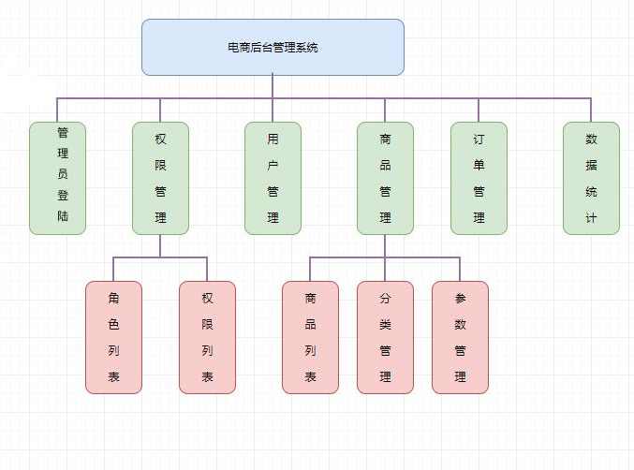

系统总体描述：这是一种用于电商后台管理的系统，它可以用来管理用户角色的权限，可以对其进行角色的授权与收回，也可以查看用户的信息，同时可以对商品进行一定的管理操作，可以对商品进行分类与查验，同时对客户的订单进行验收与管理，最后可以统计此次网购用户的来源。
2.2条件和约束（系统所使用的开发环境，开发工具等）
开发模式：
电商后台管理系统整体采用前后端分离的开发模式,其中前端项目是基于Vue技术栈的SPA项目

- 前端项目技术栈
Vue
Vue-router
Element-UI
Axios
Echarts

- 后端项目技术栈
Node.js
Express
Mysql
Sequelize 操作数据库的框架

2.3系统开发流程（软件过程）

2.3.1所需求的各种语言的环境搭建

2.3.2前端vue脚手架创建

管理员命令提示符

安装vue npm install vue

安装 webpack npm install webpack -g

Vue脚手架安装 npm i -g @vue/cli-init

2.3.3 vue项目创建

在创建的文件夹下打开命令提示符

创建项目 vue init webpack （‘项目名称’）

项目启动 vscode 集成终端打开输入命令 npm run （根据及安 装的启动依赖决定例如serve dev ….）

2.3.4 由上述步骤生成基本项目的项目文件

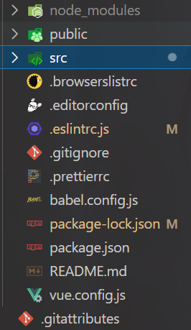

2.3.5 后端项目创建

由于对于后端不了解，文件来自于网上资源

2.3.6 前端后端以及数据库的连接

通过node.js进行数据库连接，具体是将数据库所在的本地地址给到后 端接口接口代码如下
{
"config_name" : "develop",
"jwt_config" : {
"secretKey":"itcast",
"expiresIn":86400
},
"upload_config":{
"baseURL":"http://127.0.0.1:8888", // 此处为前后端进行数据传输的接口
"upload_ueditor":"uploads/ueditor",
"simple_upload_redirect":"http://127.0.0.1/reload"
},
"db_config" : {
"protocol" : "mysql",
"host" : "127.0.0.1", // 本地地址为数据的来源
"database" : "wyw", // 数据库名称
"user" : "root", // 数据库用户名
"password" : "root", // 数据库密码
"port" : 3306
}
}

数据库视图

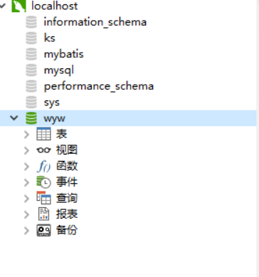

这里localhost就是绑定的本地地址127.0.0.1

前端接口代码以及对应的后端文件
axios.defaults.baseURL = 'http://127.0.0.1:8888/api/private/v1/'

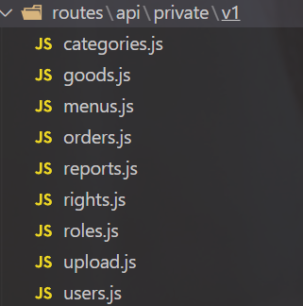

重要代码（前后端跨域文件）

前端

// 配置请求的根路径
axios.defaults.baseURL = 'http://127.0.0.1:8888/api/private/v1/'
// 给请求头添加Authorization
axios.interceptors.request.use(config => {
// 展示进度条
NProgress.start()
config.headers.Authorization = window.sessionStorage.getItem('token')
return config
})

// 在response拦截器中，隐藏进度条
axios.interceptors.response.use(config => {
NProgress.done()
return config
})
// 每一个this组件都可以通过this.$http来发起请求
Vue.prototype.$http = axios
Vue.component('tree-table', ZkTable)
// 注册富文本编辑器
Vue.use(VueQuillEditor)
/**
* 阻止启动生产消息
* 开发环境下，Vue 会提供很多警告来帮你对付常见的错误与陷阱。
* 而在生产环境下，这些警告语句却没有用，反而会增加应用的体积。
* 此外，有些警告检查还有一些小的运行时开销，这在生产环境模式下
* 是可以避免的。(摘于官网说明) 大概意思应该就是，消息提示的环境配置，
* 设置为开发环境或者生产环境
*/
Vue.config.productionTip = false

// 时间格式过滤器
Vue.filter('dateFormat', function (originVal) {
// 获取时间对象
const dt = new Date(originVal)

// 年
const y = dt.getFullYear()
// 月 getMonth返回的是从0 开始的，所以需要加1；如果不是两位，在前面补0
const m = (dt.getMonth() + 1 + '').padStart(2, '0')
// 日
const d = (dt.getDate() + '').padStart(2, '0')
// 时
const hh = (dt.getHours() + '').padStart(2, '0')
// 分
const mm = (dt.getMinutes() + '').padStart(2, '0')
// 时
const ss = (dt.getSeconds() + '').padStart(2, '0')
// 'yyyy-mm-dd hh:mm:ss'
return `${y}-${m}-${d} ${hh}:${mm}:${ss}`
})

new Vue({
router,
render: h => h(App)
}).$mount('#app')

后端
const fs = require('fs')
var express = require('express')
var bodyParser = require('body-parser')
var path = require('path')
// 路由加载
var mount = require('mount-routes')

var app = express()

/**
*
* 公共系统初始化
*
*/
app.use(bodyParser.json())
app.use(bodyParser.urlencoded({ extended: true }))

// 初始化数据库模块
var database = require('./modules/database')
database.initialize(app, function(err) {
if (err) {
console.error('连接数据库失败失败 %s', err)
}
})

/**
*
* 后台管理系统初始化
*
*/
// 获取管理员逻辑模块
var managerService = require(path.join(process.cwd(), 'services/ManagerService'))
// 获取角色服务模块
var roleService = require(path.join(process.cwd(), 'services/RoleService'))

// 设置跨域和响应数据格式
app.all('/api/*', function(req, res, next) {
res.header('Access-Control-Allow-Origin', '*')
res.header('Access-Control-Allow-Headers', 'X-Requested-With, mytoken')
res.header('Access-Control-Allow-Headers', 'X-Requested-With, Authorization')
res.setHeader('Content-Type', 'application/json;charset=utf-8')
res.header('Access-Control-Allow-Headers', 'Content-Type,Content-Length, Authorization, Accept,X-Requested-With')
res.header('Access-Control-Allow-Methods', 'PUT,POST,GET,DELETE,OPTIONS')
res.header('X-Powered-By', ' 3.2.1')
if (req.method == 'OPTIONS') res.send(200)
/*让options请求快速返回*/ else next()
})

// 初始化统一响应机制
var resextra = require('./modules/resextra')
app.use(resextra)

// 初始化 后台登录 passport 策略
admin_passport = require('./modules/passport')
// 设置登录模块的登录函数衔接 passport 策略
admin_passport.setup(app, managerService.login)
// 设置 passport 登录入口点
app.use('/api/private/v1/login', admin_passport.login)
// 设置 passport 验证路径
app.use('/api/private/v1/*', admin_passport.tokenAuth)

// 获取验证模块
var authorization = require(path.join(process.cwd(), '/modules/authorization'))

// 设置全局权限
authorization.setAuthFn(function(req, res, next, serviceName, actionName, passFn) {
if (!req.userInfo || isNaN(parseInt(req.userInfo.rid))) return res.sendResult('无角色ID分配')
// 验证权限
roleService.authRight(req.userInfo.rid, serviceName, actionName, function(err, pass) {
passFn(pass)
})
})

/**
*
* 初始化路由
*
*/
// 带路径的用法并且可以打印出路有表
mount(app, path.join(process.cwd(), '/routes'), true)

app.all('/ueditor/ue', function(req, res, next) {
res.header('Access-Control-Allow-Origin', '*')
res.header('Access-Control-Allow-Headers', 'X-Requested-With, mytoken')
res.header('Access-Control-Allow-Headers', 'X-Requested-With, Authorization')
res.header('Access-Control-Allow-Headers', 'Content-Type, Content-Length, Authorization, Accept, X-Requested-With, X_Requested_With')
res.header('Access-Control-Allow-Methods', 'PUT,POST,GET,DELETE,OPTIONS')
res.header('X-Powered-By', ' 3.2.1')
if (req.method == 'OPTIONS') res.send(200)
/*让options请求快速返回*/ else next()
})

// 富文本编辑器上传
var ueditor = require(path.join(process.cwd(), '/modules/ueditor'))
// 富文本控件处理qing q
app.use('/ueditor/ue', ueditor)
//. 设置富文本空间地址
app.use('/ueditor', express.static('public/ueditor'))

app.use('/tmp_uploads', express.static('tmp_uploads'))
app.use('/x/common', express.static('uploads/common'))
app.use('/uploads/goodspics', express.static('uploads/goodspics'))

var upload_config = require('config').get('upload_config')
app.use('/' + upload_config.get('upload_ueditor'), express.static(upload_config.get('upload_ueditor')))

const logistics = require('./modules/Logistics.js')
app.get('/api/private/v1/kuaidi/:orderno', logistics.getLogisticsInfo)

// 定义日志
// var log4js = require('./modules/logger');
// log4js.use(app);

/**
*
* 统一处理无响应
*
*/
// 如果没有路径处理就返回 Not Found
app.use(function(req, res, next) {
res.sendResult(null, 404, 'Not Found')
})

app.listen(8888)

module.exports = app

3需求分析
3.1对功能的规定
3.1.1 管理员用户功能
管理员可以登录系统来对用户进行权限的管理，同时也可以对商品进行统筹规划，能够实现对商品数据与用户来源地的查询与统计。
3.2运行环境规定

4 系统设计
4.1 概念结构设计
4.1.1 分E-R图
实体：管理员，用户，商品，订单
管理员属性： 管理员编号，为角色分配权限，商品编辑，订单编辑，数据统计。
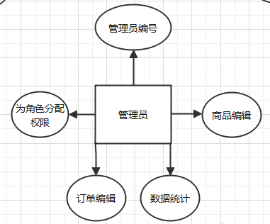
用户属性：姓名，邮箱，电话，职业，状态。
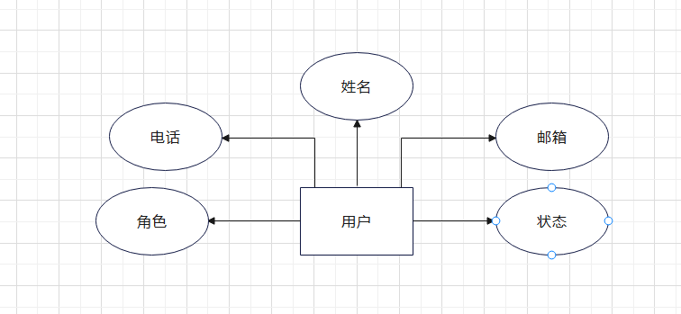
商品属性：商品名称，商品重量，商品价格，类型。
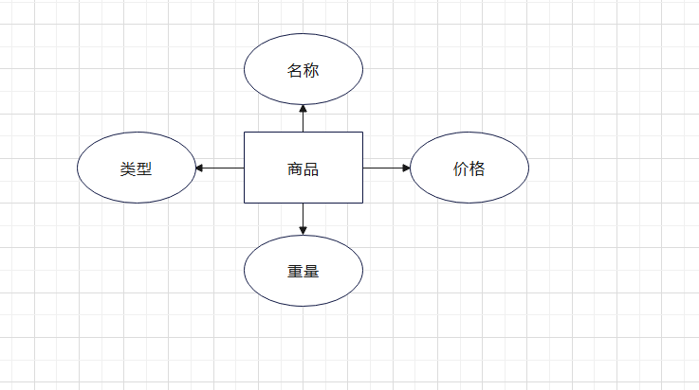
订单属性：订单编号，订单价格，是否发货，是否付款，下单时间。
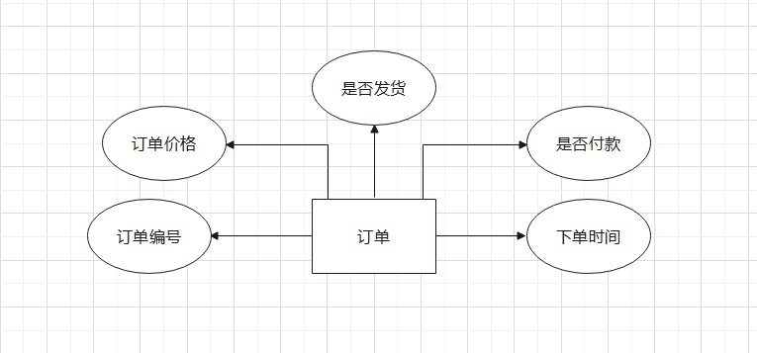
4.1.2 局部E-R图
管理员与订单（编辑）1:n
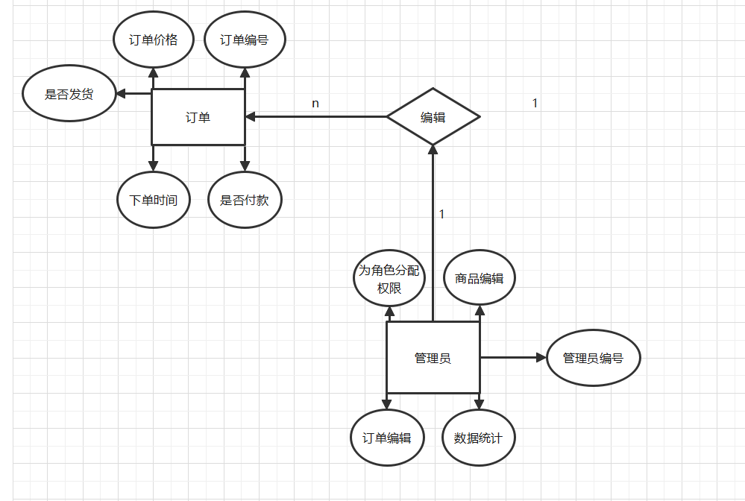
管理员与用户（授权）1:n
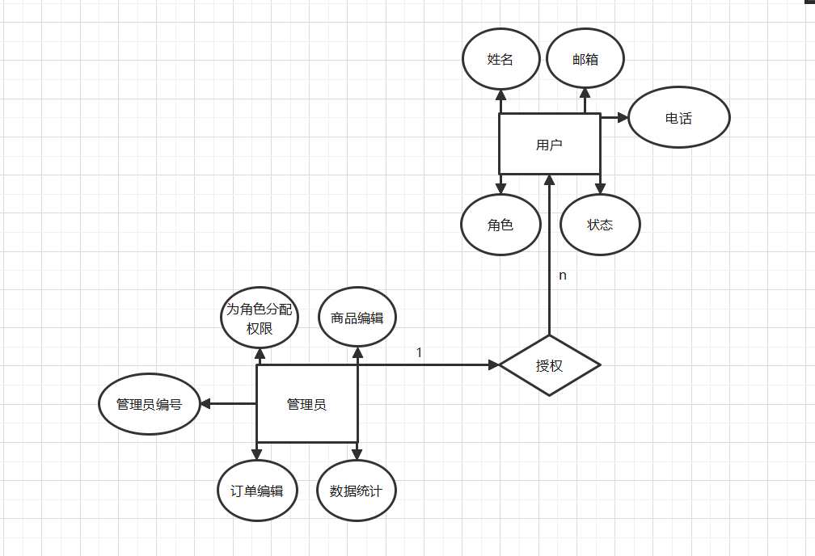

管理员与商品（编辑）1:n
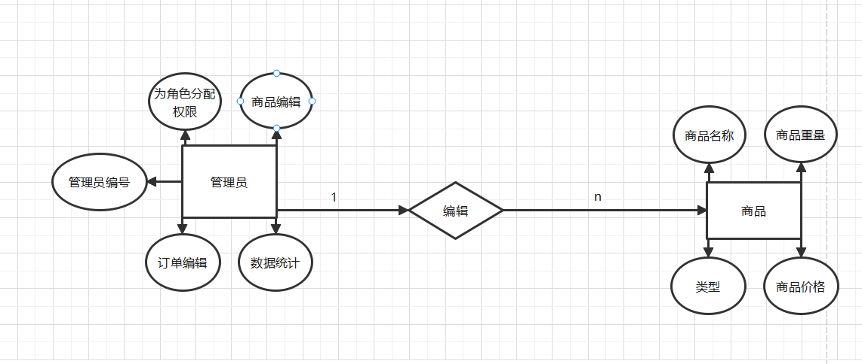
用户与商品（购买）m:n
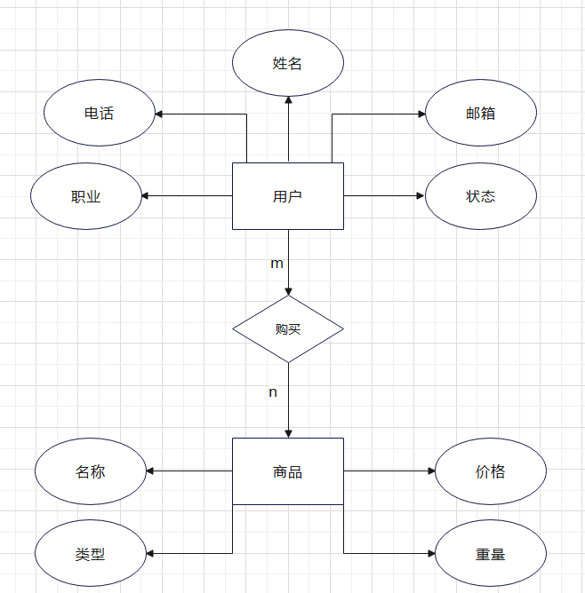
用户与订单（创建）1:n
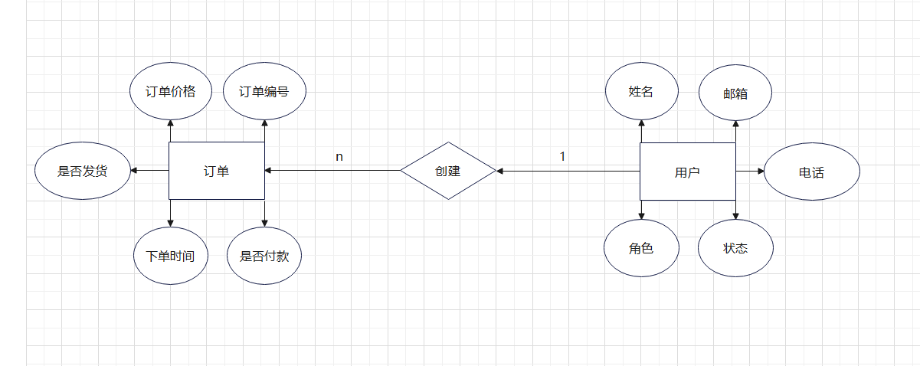
订单与商品（包含）1:n
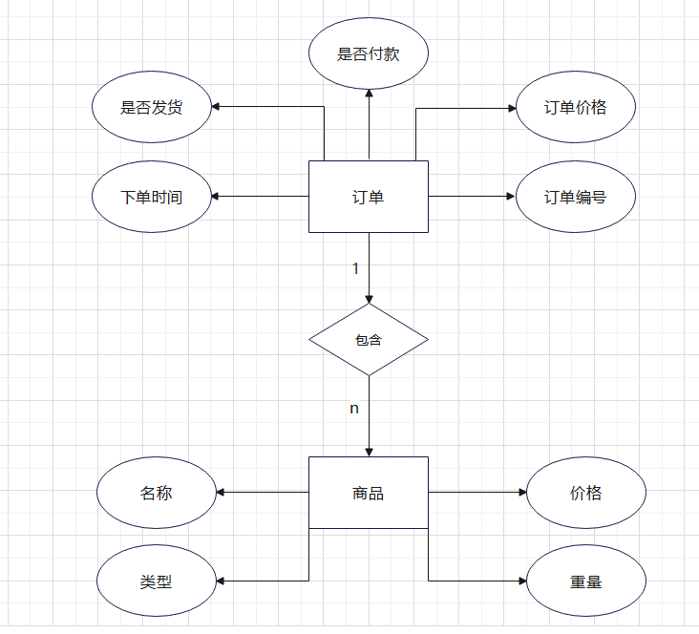
4.1.3 全局E-R图
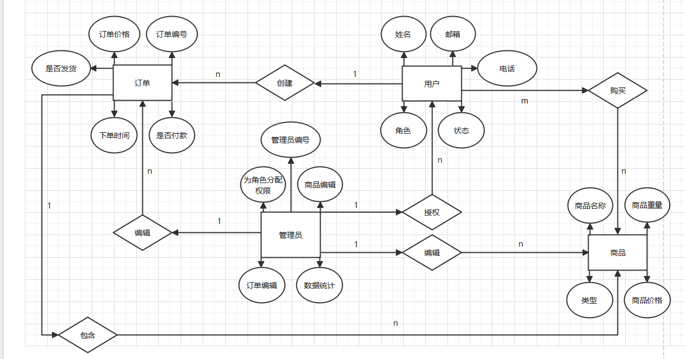
4.2 逻辑结构设计
4.2.1关系模型及其优化
关系模型：
管理员属性（管理员编号，为角色分配权限，商品编辑，订单编辑，数据统计)
用户属性（姓名，电话，邮箱，角色，状态）
商品属性（商品名称，商品重量，商品价格，类型）
订单属性（订单编号，订单价格，是否发货，是否付款，下单时间）

优化：
管理员属性（管理员编号，为角色分配权限，商品编辑，订单编辑，数据统计)
用户属性（姓名，电话，邮箱，角色，状态，管理员编号）
商品属性（商品名称，商品重量，商品价格，类型，管理员编号，订单编号）
订单属性（订单编号，订单价格，是否发货，是否付款，下单时间，用户姓名，用户电话，管理员编号）
购买（商品名称，用户姓名，用户电话，购买次数）

4.3 物理结构设计
4.3.1 物理存取结构（数据库/数据库表）设计、基本表及SQL语句
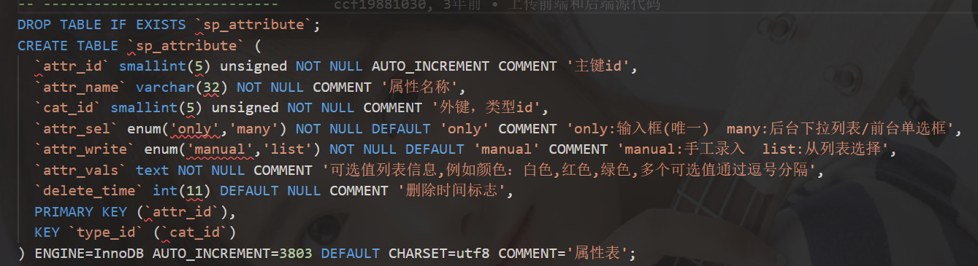
4.3.2 增、删、改、查操作及SQL语句（分模块介绍）
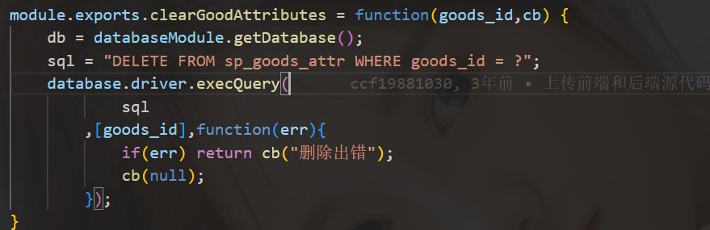
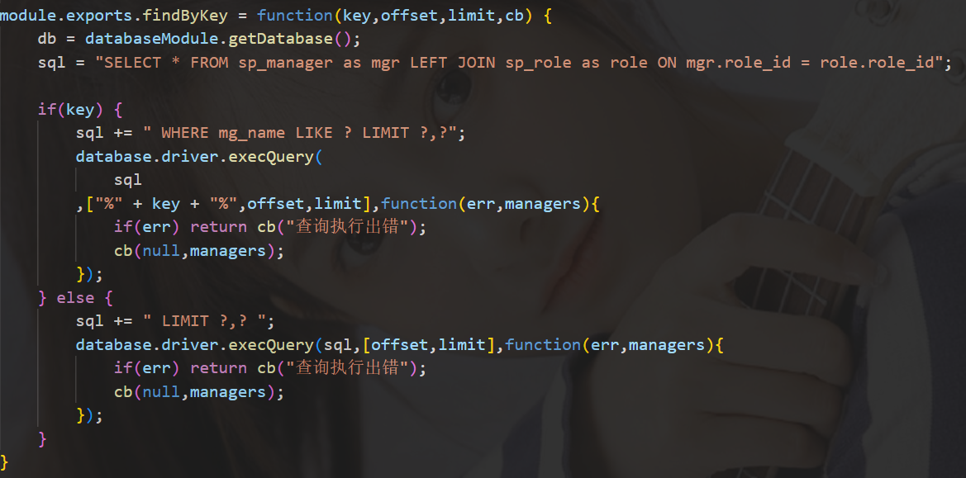
5 系统实施与系统维护

5.1 DBMS与开发语言的选择
Mysql Vue Vue-router Element-UI Axios Echarts(前端)
Node.js Express Mysql Sequelize （后端）

5.2 数据库的载入

通过node.js进行数据库连接，具体是将数据库所在的本地地址给到后 端接口，可以获取到数据库中的数据，在通过前后接口进行数据渲染

四、项目分工与完成情况
组号 | 角色 | 姓名 | 学号 | 班级 | 任务  分工 | 完成  指标 | 完成  程度（%） | 个人  贡献（%）
7 | 组长 | 王耀武 | 2004107024 | 计科20-5班 | 前端代码实现及前后端数据库连接 | 100 | 100% | 34%
7 | 副组长 | 张仪豪 | 2008113028 | 计科20-5班 | E-R图绘制Word总结与PPT制作 | 100 | 100% | 33%
7 | 成员 | 周新杰 | 2004112059 | 计科20-5班 | E-R图绘制Word总结与PPT制作 | 100 | 100% | 33%

五、课程设计体会与收获
（一）个人体会与收获
王耀武：本次开发过程对我本人来说还是学到很多东西的，不论是对各种插件和数据库的使用还是对环境的配置都有了很大的提高。之前只是接触了前端开发，觉得自己学的还不错，通过这次课程设计才发现自己真正需要去学习的东西还有很多。同时在课程设计过程中了解了前端、后端以及数据库怎样连接在一起，增强了自己对系统开发的兴趣，总而言之，本次课程设计收获很多。
张仪豪：在课程设计之初，我们首先对我们所要做的系统进行了编译解读，我们又通过讨论决定出系统的方向；然后分工制作所需要的组件部分，之后我们又决定出系统的功能与实习需求，最后到我们一起对软件设计以及代码的实现，并且对功能及模块进行测试，发现了一定的错误以及在实验过程中未考虑到位的功能方向，并加以修改，吸取经验与教训。
周新杰：整个开发的过程对我来说是一次能力的真正提高的过程：是一次将理论应用于实践的过程：是将以前所学知识充分利用的过程，比如软件工程，数据库等等；是一次真正的实践过程。总体说来，在这次课程设计中，我真正学到了很多有用的东西，是一些在课堂内所学不到的知识，收获很大。深深认识到自己的不足：项目做的太少，经验不足，遇到问题不能及时发现并有效解决，对于可能出现的风险也不能做出正确的预测。
（二）团队体会与收获

在实验过程，我们组从最初的可行性分析确定系统的方向；到分工制作需求分析编辑数据流图和数据字典，进一步确定系统的功能与实际需求；再到一起对软件设计对软件的具体实现，数据库的设计与建立，并且将二者进行结合，形成一个较为完整的系统；最后对与其功能及模块的测试，发现了一些实现过程中考虑不够完备的功能以及错误，加以修改，吸取经验与教训。

在拿到课程设计题目之后，首先认真阅读了本次任务相关的要求及需要实现的功能。然后是进行需求分析和概要设计，把系统的功能需求分配给软件结构，形成软件的系统结构。接下来是进行数据库的设计，采用mysql建立数据库。再其次是使用nodo.js语言编程以Sequelize为数据库操作框架，连接数据库，实现各个模块的功能。编程过程中由于对于前后端连接以及数据库连接不是很熟悉，中间数据接口不是很明白，最后通过网上搜索最后解决问题，系统中还存在一个bug角色暂时无法添加。最后通过本次课程设计的过程，又一次深刻的理解了整个软件工程，学到了多的知识。学习《数据库原理》这本书时，在这次实验过程中，我们意识到自身对于前后端之间的学习不够充足，其次就是对于数据库操作的又一次加深应用，还有对于数据库原理这门课中学习到的E-R图的知识等等，也同样进行了应用，其次我们还通过此次实验将数据库原理学到的SQL语言也进行了加深印象，同时，我们也复习了如何通过E-R图转换为关系模式。也获得了不少的新知识。总之，这次课程设计对我的帮助比较大，既学到了新知识，有锻炼了自己的动手能力。看到自己编译出的程序能够等到老师的认可，对自己也是不小的鼓励，同时也提高了兴趣。
六、指导教师评议

评议：

得分：

注：纸质版课程设计总结报告在电脑上编辑并打印后，以班为单位交给指导教师

